Часть 1
https://nvd.nist.gov/vuln/detail/CVE-2026-35616
Уязвимость, связанная с неправильным управлением доступом в Fortinet FortiClientEMS с 7.4.5 по 7.4.6, может позволить злоумышленнику, не прошедшему проверку подлинности, выполнять несанкционированный код или команды с помощью созданных запросов.

Broken Authentication vulnerability - https://nvd.nist.gov/vuln/detail/CVE-2024-3487
В OpenText™ iManager 3.2.6.0200 обнаружена уязвимость с нарушением аутентификации. Эта уязвимость позволяет злоумышленнику манипулировать определенными параметрами для обхода аутентификации.

https://nvd.nist.gov/vuln/detail/CVE-2025-49559
В Adobe Commerce версий 2.4.9-alpha1, 2.4.8-p1, 2.4.7-p6, 2.4.6-p11, 2.4.5-p13, 2.4.4-p14 и более ранних присутствует уязвимость, связанная с неправильным указанием пути к каталогу с ограниченным доступом ("Обход пути"), которая может привести к обходу функции безопасности. Злоумышленник может воспользоваться этой уязвимостью для изменения ограниченного количества данных. Использование этой проблемы не требует участия пользователя.

https://nvd.nist.gov/vuln/detail/CVE-2026-34839
Glances - это кроссплатформенный инструмент мониторинга систем с открытым исходным кодом. До версии 4.5.4 веб-сервер Glances предоставлял REST API ("/api/4/*"), доступный без аутентификации, и разрешал запросы из разных источников из-за разрешительной политики CORS ("Access-Control-Allow-Origin: *`). Это позволяет вредоносному веб-сайту считывать конфиденциальную системную информацию из запущенного экземпляра Glances в браузере жертвы, что приводит к утечке данных из разных источников. В то время как ранее сообщалось о проблемах с XML-RPC CORS, в этом отчете показано, что REST API (`/api/4/*`) также затронут и предоставляет значительно более конфиденциальные данные. Версия 4.5.4 устраняет проблему.

Часть 2
По эндпоинтам видим доступные
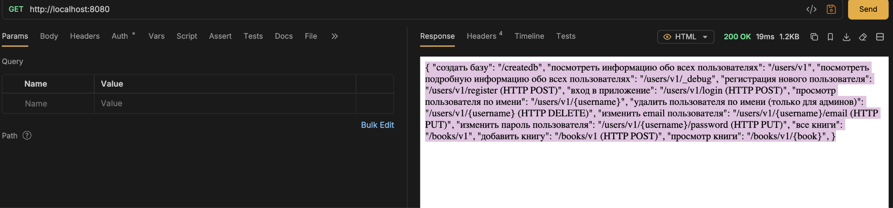
{ "создать базу": "/createdb", "посмотреть информацию обо всех пользователях": "/users/v1", "посмотреть подробную информацию обо всех пользователях": "/users/v1/_debug", "регистрация нового пользователя": "/users/v1/register (HTTP POST)", "вход в приложение": "/users/v1/login (HTTP POST)", "просмотр пользователя по имени": "/users/v1/{username}", "удалить пользователя по имени (только для админов)": "/users/v1/{username} (HTTP DELETE)", "изменить email пользователя": "/users/v1/{username}/email (HTTP PUT)", "изменить пароль пользователя": "/users/v1/{username}/password (HTTP PUT)", "все книги": "/books/v1", "добавить книгу": "/books/v1 (HTTP POST)", "просмотр книги": "/books/v1/{book}", }
Наполнили бд данными

Не будем искать какую-то конкретную уязвимость а попробуем поиграться с эндпоинтами
Сразу заметен странный эндпоинт /users/v1/_debug
Все остальное кажется нормальным функционалом
Проверим тогда все эндпоинты связанные с юзерами
/users/v1
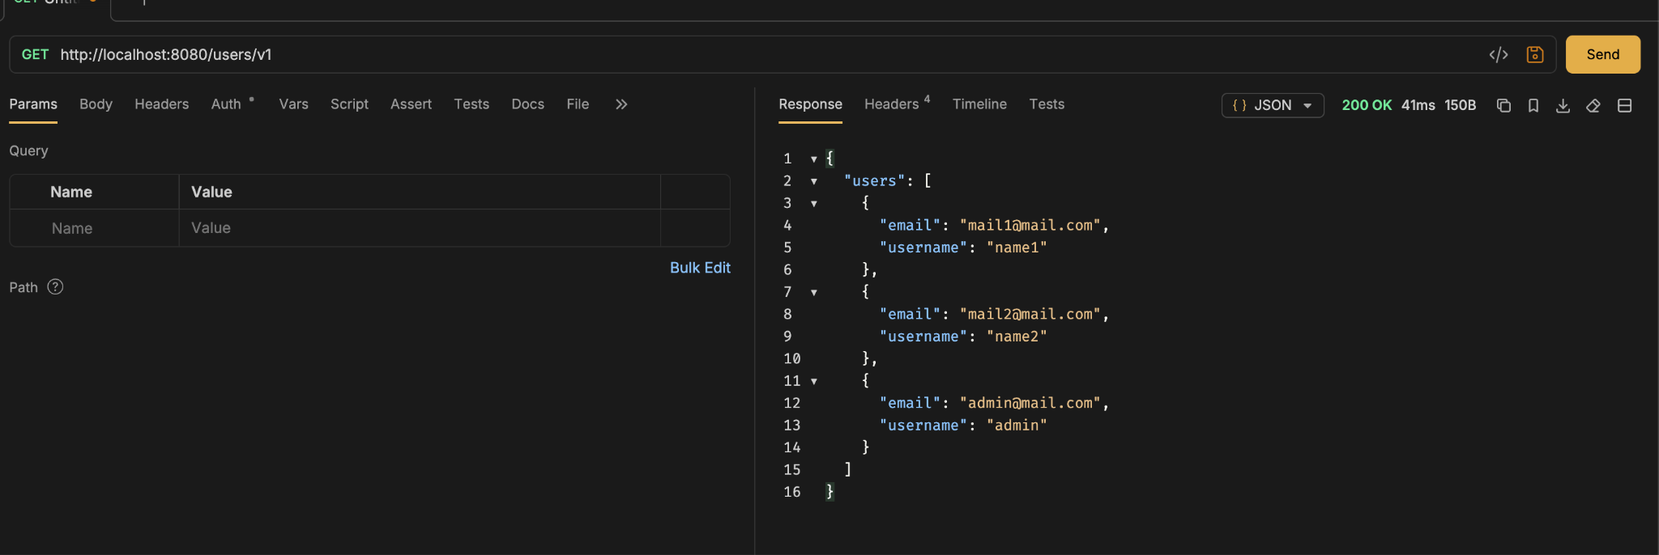
/users/v1/_debug
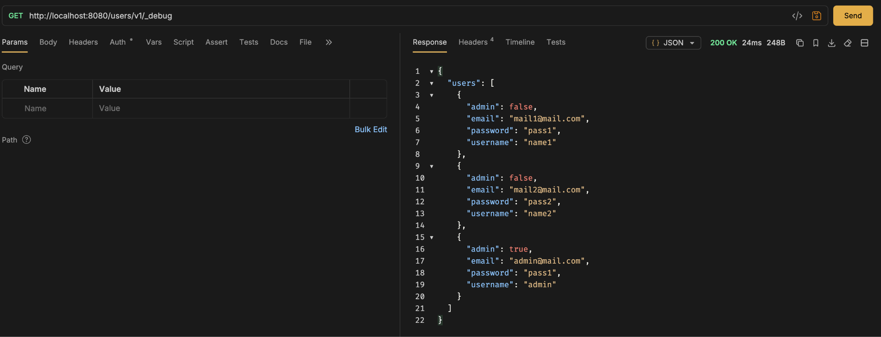
/users/v1/name1
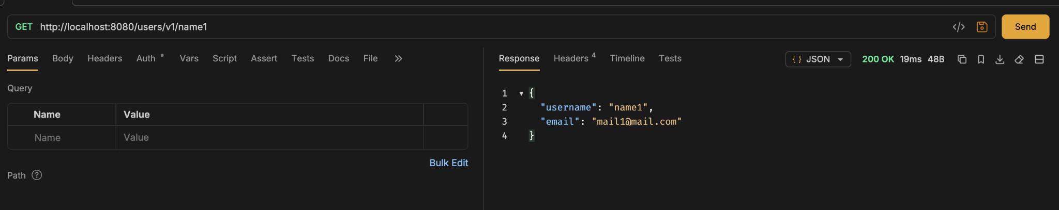
(DELETE)
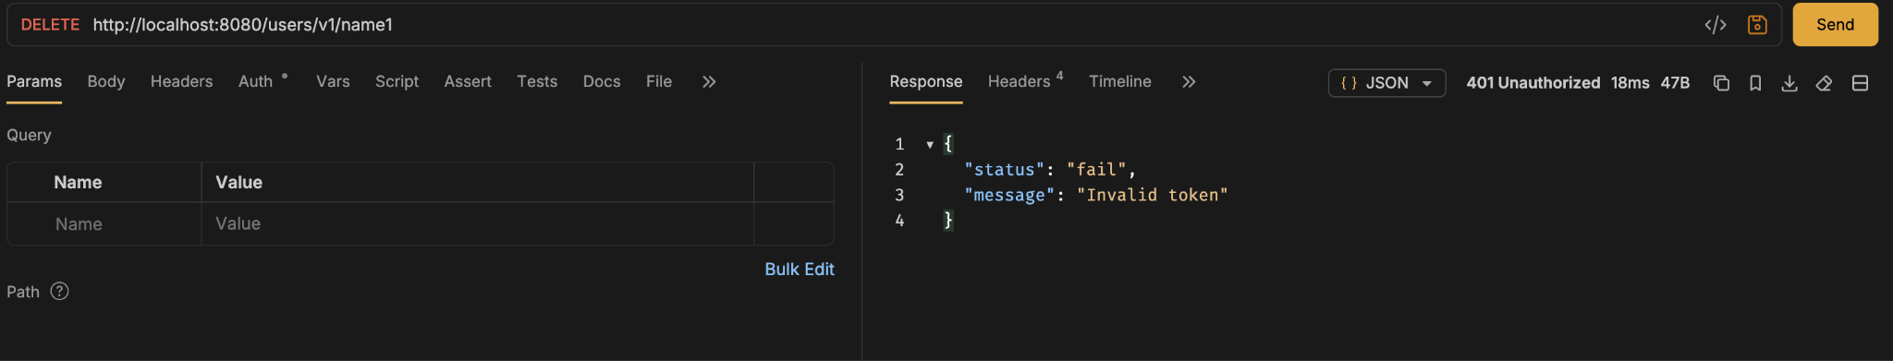
http://localhost:8080/users/v1/name1/email
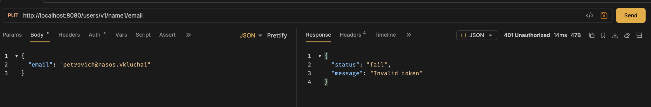
http://localhost:8080/users/v1/name1/password
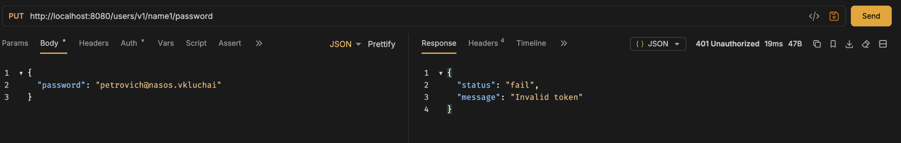

Пока-что эндпоинты к которым не должны иметь доступ не имеем доступа) Все работает как должно, кроме /users/v1/_debug - здесь видим всю информацию по пользователям и даже в незашифрованном виде те эндпоинты к которым не имели доступа теперь получить можем
Уязвимость типа API3:2023 Broken Object Property Level Authorization.
меры предотвращения:
- проверять права доступа к чуствительным объектам
- хешировать пароли и данные

